前言
- 本手册是关于产品的各项功能、接线方法、设置方法、操作方法、故障处理方法等的说明书。
- 在操作之前请仔细阅读本手册，正确使用本产品，避免由于错误操作造成不必要的损失。
- 在您阅读完后，请妥善保管在便于随时取阅的地方，以便操作时参照。

注意
- 本手册内容如因功能升级等有修改时，请以新发布的文档为准。
- 本手册内容我们力求正确无误，如果您发现有误，请与我们联系。
- 本手册内容严禁转载、复制。
- 请根据本产品的防爆特性，遵守国家、地区法律法规要求使用本产品。
- 本手册的最终解释权归本公司所有。

版本
U-SUP-PS100-CN1 第一版 2026年1月

确认包装内容
打开包装箱后，开始操作之前请先确认包装内容。如发现型号和数量有误或者外观上有物理损坏时，请与本公司联系。
产品包装内容见标准配置清单。
标准配置清单
序号 | 物品名称 | 数量 | 备注
1 | 数显压力开关 | 1
2 | 说明书 | 1
3 | 合格证 | 1
4 | 5芯M12航插线1米 | 1

目录
第一章 产品概述 1
1.1 产品简介 1
1.2 产品特点 1
第二章 技术参数 2
第三章 产品结构与尺寸 4
3.1 产品外形尺寸 4
3.2 材质 6
3.3 显示 6
第四章 安装 7
安装要求 7
第五章 电气连接 9
5.1 线缆定义 9
5.2 接线示意图 10
第六章 操作 11
6.1 显示与操作单元 11
6.2 按键定义 12
6.3 界面说明 13
6.4 操作说明 15
第七章 故障分析及排除 27
第八章 质保及售后服务 28

产品概述

产品简介
该款压力开关是一款适用于液压环境的带OLED屏的电子式数显压力开关，该产品可运用在恶劣环境中。该产品配有双段旋转结构，可调整屏幕朝向，确保客户在不同的安装位置下获得良好的观察角度。配有标准5芯M12航插线，用户可直接代替旧机械压力开关。

产品特点
- 智能显示，屏幕配备高清 OLED 数显屏幕，实时显示。
- 多角度旋转，表头及表盘均支持 330°旋转，方便不同位置安装和观察。
- 双工作模式切换，支持数值和数据折线图分析模式。
- 快速查看工作状态，双路指示灯，快速显示工作状态。

技术参数
- 技术参数
性能参数
测量变量 | 表压
测量范围 | -0.1~0...60MPa
准确度 | 0.5级
过载能力 | ≤10MPa：200%FS  ＞10MPa：150%FS
负载电流 | ＜200mA
响应时间 | 50ms
电气规格
供电电源 | (12~28)VDC
出线方式 | M12X1 接插件
输出方式 | NPN，（4~20）mA或PNP，（4~20）mA
过程条件
测量介质 | 对304⽆腐蚀介质(⽔、油、空⽓等)
介质温度 | （-20~65）℃
工作温度 | （-20~65）℃
贮存环境 | （-20~80）℃
防护等级 | IP65

产品结构与尺寸

产品外形尺寸
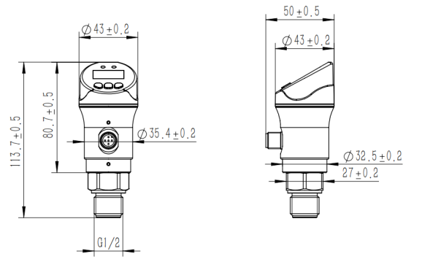

单位：mm
- 产品外形尺寸图（G1/2螺纹）

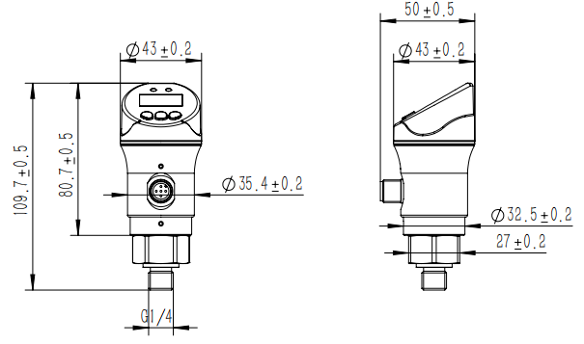

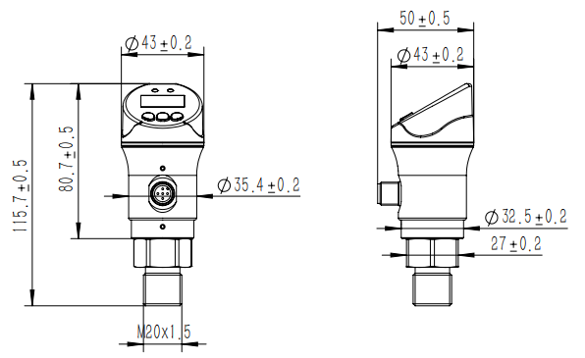
- 产品外形尺寸图（G1/4螺纹）

- 产品外形尺寸图（M20×1.5螺纹）
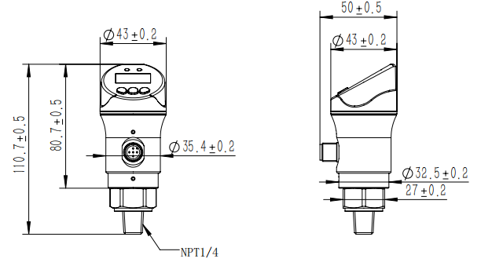

- 产品外形尺寸图（NPT1/4螺纹）

材质
外壳材质：304不锈钢
过程连接材质：304不锈钢

显示
屏显方式：OLED 屏幕。

安装

安装要求
- 本产品支持旋转结构，可330°旋转。
- 产品在安装的时候必须用扳手旋紧，安装完成后方可进行表盘朝向旋转。
- 设备安装前，请确认安装的空间是否能容纳该产品。
- 安装过程中，请充分拧紧螺牙，保证气密性。
- 扳手的使用扭矩推荐范围为（25~35）N.m。
- 设备安装完毕后，即可调整M12接插件和表盘方向。（注意：调整朝向的同时，旋转方向应与螺牙安装方向一致，防止调整朝向的时候松开螺牙。）
- 表盘旋转达到最大幅度时，切勿继续旋转，以免造成设备故障。

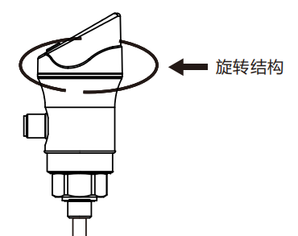

- 旋转功能示意图

电气连接

线缆定义


- 接头
- 线缆定义
序号 | 颜色 | 定义
① | 棕色 | V+
② | 白色 | OU2：开关输出2
③ | 蓝色 | V-
④ | 黑色 | OU1：开关输出1
⑤ | 灰色 | OU3：（4~20）mA

接线示意图
- 2路PNP+1路模拟量
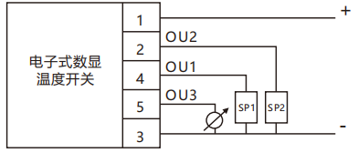

- 2路NPN+1路模拟量
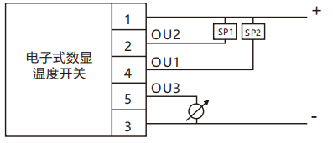

操作

显示与操作单元
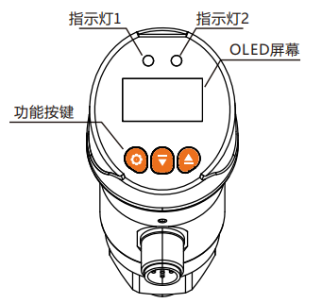

- 显示与操作单元

按键定义
- 按键定义
图示 | 按键/指示灯 | 用途
 | 设置键 | 在主界面短按此键，可进入输出上下限设置，菜单中充当功能切换键和参数保存键。
 | 减少键 | 在菜单中充当数字修改与功能参数切换功能，短按减少数字。
 | 增加键 | 在菜单中充当数字修改与功能参数切换功能，短按增加数字。
指示灯1，2 | 动作状态  指示灯 | 红灯状态：有动作触发  绿灯状态：无动作触发

界面说明

6.3.1主界面
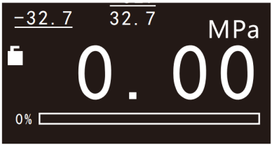
- 主界面显示界面
- 主界面说明
符号 | 含义 | 说明
0.00 | 实时数值 | 小数点位数随量程大小变化
MPa | 单位 | 单位可切换:MPa,kPa等)
0%...100% | 进度条 | 显示实时测量数值的量程百分比
 | 解锁模式 | /
 | 锁定模式 | 主界面锁定，短按按键无法进入其他功能。
 | 历史最大值 | 开机后历史的最大数值将会被记录。
 | 历史最小值 | 开机后历史的最小数值将会被记录。

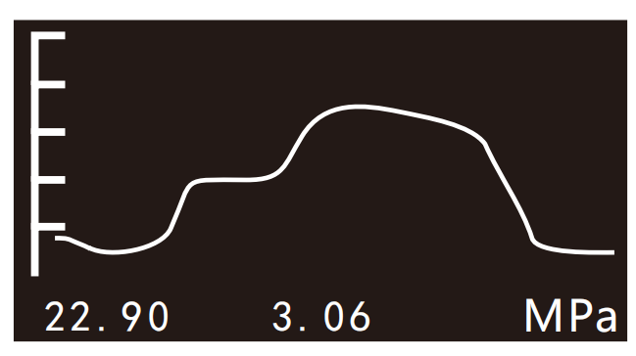
6.3.2 折线图界面

- 折线图界面
- 折线图界面说明
符号 | 含义 | 说明
曲线 | 实时数值显示 | /
MPa | 单位 | 单位可切换MPa,kPa
 | 比例尺 | 由低到高为量程百分比。
22.90 | 历史最大值 | 当前区间下的最大压力数值，将会被记录。
3.06 | 历史最小值 | 当前区间下的最小压力数值，将会被记录。

操作说明

6.4.1基础功能
- 操作说明
名称 | 功能/操作说明
锁定界面 | 功能：  主界面锁定，短按按键无法进入其他功能，防止误触。
锁定界面 | 操作：  主界面下，同时长按与 按键5s，显示图标，进入锁定模式状态。  锁定模式中长按与按键5s ，取消该模式
高低值设置（SP1/rP1）  （FH1/FL1） | 功能：  迟滞模式下设置开关1报警值/设置开关1复位值（SP1/ rP1）  窗口模式下设置输出1开启时系统压力的上/ 下限值（FH1/FL1）
高低值设置（SP1/rP1）  （FH1/FL1） | 操作：  一级菜单显示对应字母时，短按进入，长按或3秒，即可设定对应数据大小。短按个位加减，长按快速加减，短按保存。
高低值设置（SP2/rP2）  （FH2/FL2） | 功能：  迟滞模式下设置开关2报警值/设置开关2复位值（SP2/ rP2）。  窗口模式下设置输出2开启时系统压力的上/ 下限值（FH2/FL2）。
高低值设置（SP2/rP2）  （FH2/FL2） | 操作：  一级菜单显示对应字母时，短按进入，长按或3秒，即可设定对应数据大小。  短按个位加减，长按快速加减，短按保存。
模拟输出对应点 (ASP2)  (AEP2) | 功能：  可配置系统压力的模拟输出起点(ASP2)；  可配置系统压力的模拟输出终点(AEP2)。
模拟输出对应点 (ASP2)  (AEP2) | 操作：  一级菜单显示对应字母时，短按进入，长按或3秒，即可设定对应数据大小。  短按个位加减，长按快速加减，短按保存。
二级菜单  模式  ( EF) | 功能：  进入输出功能，单位切换，动作延迟，屏幕设置，零点校准等其他功能设置。
二级菜单  模式  ( EF) | 操作：  一级菜单设置中，屏幕显示"EF "短按后，短按 后系统自动进入二级菜单模式。
开关1输出模式切换  （OU1） | 功能：  OU1输出压力值的开关信号：迟滞功能或窗口功能，常开或常闭设置。  压力值的开关信号：迟滞功能[ H ..]或窗口功能 [ F ..]常开[. NO]或常闭[. NC]。
开关1输出模式切换  （OU1） | 操作：  二级菜单显示（OU1）时，短按进入，进入参数配置后，短按或可依次切换 [HNO] 或[HNC]或[FNO]或[FNC]，短按保存。
开关2输出模式切换  （OU2） | 功能：  OU2输出压力值的开关信号：迟滞功能或窗口功能，常开或常闭设置。  压力值的开关信号：迟滞功能[ H ..]或窗口功能 [ F ..]常开[. NO]或常闭[. NC]。
开关2输出模式切换  （OU2） | 操作：  二级菜单显示（OU1）时，短按进入，进入参数配置后，短按或可依次切换 [HNO] 或[HNC]或[FNO]或[FNC]，短按保存。
输出3  输出模式切换  （OU3） | 功能：  OU3输出压力值对应的模拟信号：(4~20)mA或(20~4)mA。
输出3  输出模式切换  （OU3） | 操作：  二级菜单显示（OU3）时，短按进入，进入参数配置后，短按或可依次切换 [4-20] 或[20-4]，短按保存。
动作延迟（dr1）  （dr2）  （ds1）  （ds2） | 功能：  调整OU1/OU2的动作延迟参数。
动作延迟（dr1）  （dr2）  （ds1）  （ds2） | 操作：  二级菜单显示（dr 1/2）或（ds 1/2）时，短按 进入，长按或3秒，即可设定对应数据大小。可设定范围（0~50）s，短按个位加减，长按快速加减，短按保存。
单位切换（UNIT） | 功能：  屏幕显示的系统压力的标准测量单位设置。
单位切换（UNIT） | 操作：  二级菜单显示（UNIT）时，短按进入，可设定MPa和kPa,短按或可依次切换，短按保存。
开关输出逻辑  （P-n） | 功能：  开关输出逻辑可切换为PNP/ NPN。
开关输出逻辑  （P-n） | 操作：  二级菜单显示（P-n）时。短按进入，可设定PNP或NPN，短按或可依次切换，短按保存。
开关点阻尼调试（dAP） | 功能：  该参数越大，显示的压力数值稳定的时间越长该参数越小，显示的压力数据稳定越快
开关点阻尼调试（dAP） | 操作：  二级菜单显示（dAP）时，短按进入，长按或3秒，即可设定对应数据大小。该参数配置范围为1~1000。  或短按个位加减，长按快速加减，短按 保存。
零点校准（coF） | 功能：  将数字信号源的输出值进行偏移。
零点校准（coF） | 操作：  二级菜单显示（coF）时，短按进入，长按或3秒，即可设定对应数据大小。设置的范围为（-10~10）。  或短按个位加减，长按快速加减，短按 保存。
恢复出厂模式  （rES） | 功能：  产品的设置参数恢复到默认参数。（默认参数见附录A）
恢复出厂模式  （rES） | 操作：  二级菜单显示（rES）时，短按进入，显示（WRAN）时，长按或3秒，直至显示（ing）自动返回主界面，此时产品所有参数恢复到默认参数。
屏幕显示方向  （DIS） | 功能：  屏幕显示方向可进行330°旋转。
屏幕显示方向  （DIS） | 操作：  二级菜单显示（DIS）时，短按进入。  ON字符表示屏幕正方向，OFF字符表示屏幕旋转180°方向。短按或可依次切换屏幕状态，短按保存。
折线图模式 | 功能介绍：  用于记录短期内的数值波动情况。
折线图模式 | 操作：  主界面下，短按进入。
退出参数，不应用设定 | 同时按住和。  参数不保存，界面回到上级菜单。
退出菜单级 | 同时按住和。  界面回到上级菜单。

6.4.2开关输功能
如果显示值高于或低于设定的开关限值(SPx、rPx)，则会改变其开关状态。可选择以下开关功能：
（1） 迟滞功能常开：输出x=[HNO] (参考图9)
迟滞功能常闭：输出x=[HNC] (参考图9)
首先设定开关点：(SPx)，然后设定复位点：(rPx)。
如果 SPx 再次更改，迟滞也将会随着改变。
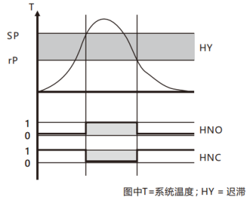

- 迟滞功能示意图
（2）窗口功能常开：输出x=[FNO](参考图 10)
窗口功能常闭：输出x=[FNC]（参考图10）
可通过FHx与FLx的差值设定窗口的宽度。
Fhx=上限值，FLx=下限值。
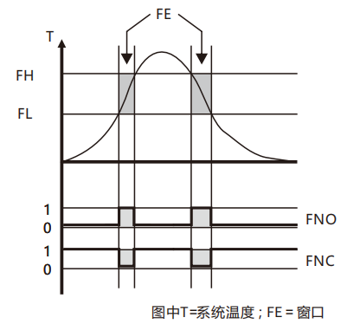

- 窗口功能示意图

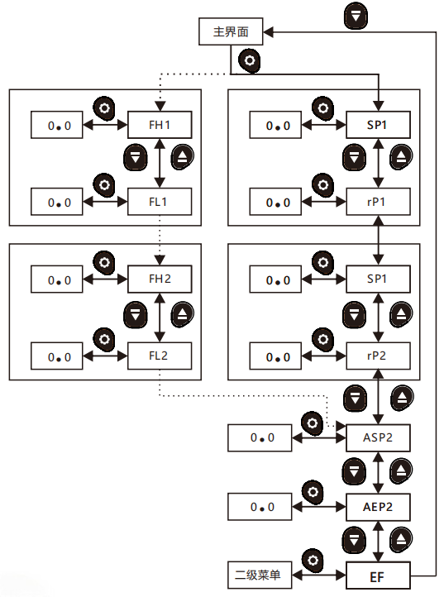
6.4.3一级菜单设置流程

- 一级菜单设置流程图

6.4.4二级菜单设置流程
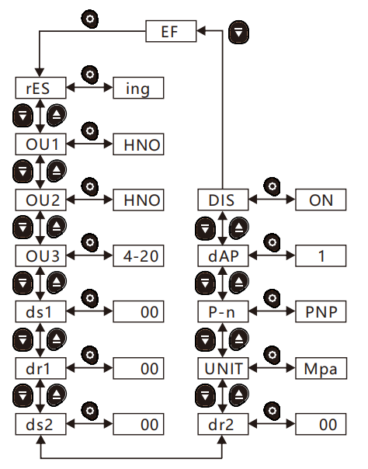

- 二级菜单设置流程图

故障分析及排除
表7常见故障分析及排除
故障现象 | 可能原因 | 排除方法
屏幕无显示 | 供电电压不足 | 查看电源；确认接线正常
按键无反应 | 按键行程受阻 | 按键是否受损
压力不变化 | 传感器损坏 | 重新启动设备
压力不变化 | 传感器接线损坏 | 返厂维修
显示E--H | 压力超量程 | 注意不要超量程，排查是否超量程。

质保及售后服务
本公司向客户承诺，质保期内如有产品质量问题，本公司对有质量问题的产品实行无条件三包服务，即免费修理、更换或退货。所有非定制产品一律保证7天内可退换（不包括使用损坏的产品），定制类产品以合同约定的质保为准。

免责声明
在质保期内，下列原因导致产品故障不属于三包服务范围：
（1）客户使用不当造成产品故障。
（2）客户对产品自行拆解、修理和改装造成产品故障 。

